


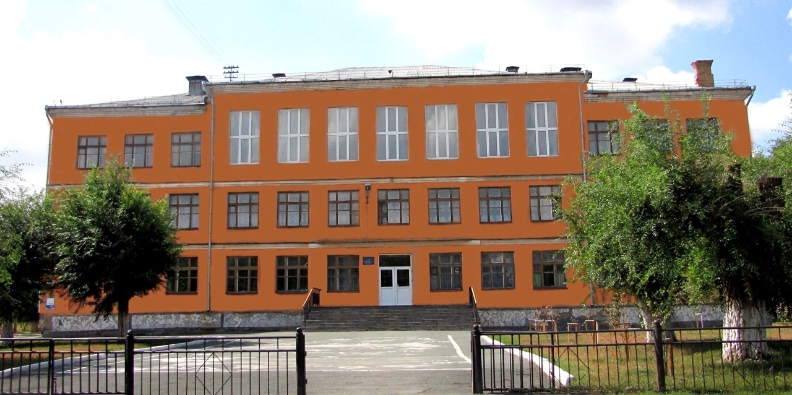

Муниципальное
общеобразовательное
автономное учреждение
«Средняя общеобразовательная
школа № 35 г. Орска»

Юридический и фактический адрес
учреждения:
462431, Оренбургская область, г. Орск, ул. Кутузова/Черниговская, дом 53/2
Режим работы учреждения:
пятидневная рабочая неделя.

Рабочие дни: понедельник – пятница. Школа функционирует в режиме полного дня
Выходные дни: суббота, воскресенье и праздничные дни, установленные законодательством Российской Федерации.
Руководитель учреждения
директор:
Бадаева Елена Николаевна.
Телефон:
(8-3537) 28-53-46
Электронный адрес: sch35orsk@ya.ru


Специфика учреждения: является общеобразовательной организацией, реализует образовательные программы начального общего, основного общего, среднего общего образования, используя различные образовательные технологии, в том числе дистанционные.

Услуги, оказываемые учреждением:
- начальное общее, основное общее, среднее общее образование по основным общеобразовательным программам;
- дополнительное образование детей и взрослых;
- платные образовательные услуги.

Проектная мощность: 920 мест, численность обучающихся – 646 человек

Направленность классов:
- 1-9 классы – общеобразовательные;
- 10-11 классы – профильные.

Состав педагогических кадров:
- учителя (27 человек);
- педагог дополнительного образования (3 человек);
- педагог – психолог (1 человек);
- социальный педагог (1 человек).

Уровень квалификации педагогических кадров:
- доля педагогов с высшим профессиональным образованием –93%;
- доля педагогов со средним профессиональным образованием – 7%.
- доля педагогов с высшей и первой квалификационными категориями – 89%

Материально – техническое обеспечение.
Учреждение 1961 года застройки, состояние здания и помещений удовлетворительное.

Материально – техническая оснащенность составляет 89%. Для осуществления образовательной деятельности в школе имеется 25 оборудованных учебных кабинетов, 1 спортивный зал, 1 актовый зал, 1 кабинет ИКТ.

Значимые достижения учреждения:
- 2007 год – победитель конкурса общеобразовательных учреждений, внедряющих инновационные образовательные программы в рамках приоритетного национального проекта "Образование";
- 2007 год – занесена на Доску Почёта Октябрьского района г.Орска;
- 2008 год – победитель областного конкурса воспитательных систем;
- 2012 год – победитель областного конкурса воспитательных систем;
- 2018 год – победитель городского конкурса программ деятельности ДОО «Лучшая программа ДОО – 2018»;
- 2018 год – является площадкой, реализующей направления деятельности Общероссийской общественно-государственной детско-юношеской организации «Российское движение школьников»;
- 2020 год – победитель регионального этапа Всероссийского конкурса «Лучшая команда РДШ 2020»;
- 2020 год – победитель регионального конкурса «Лучшая команда Российского движения школьников».

Перспективы деятельности и развития организации:
- совершенствование условий для самореализации обучающихся и развитию их потенциала;
- совершенствование условий, соответствующих требованиям ФГОС;
- интенсивная информатизация образовательного процесса;
- совершенствование системы работы школы на поддержку талантливых детей.

Рисунок 1

